***Авторское пособие «Покорми птенчика»***

Цель: развитие зрительно-моторной координации

Автор: педагог-психолог д/с 37 «Звездочка» Васильева Оксана Витальевна

Пособие представляет собой набор (силиконовые прихватки, резиновые, поролоновые цветные формы, предметы).

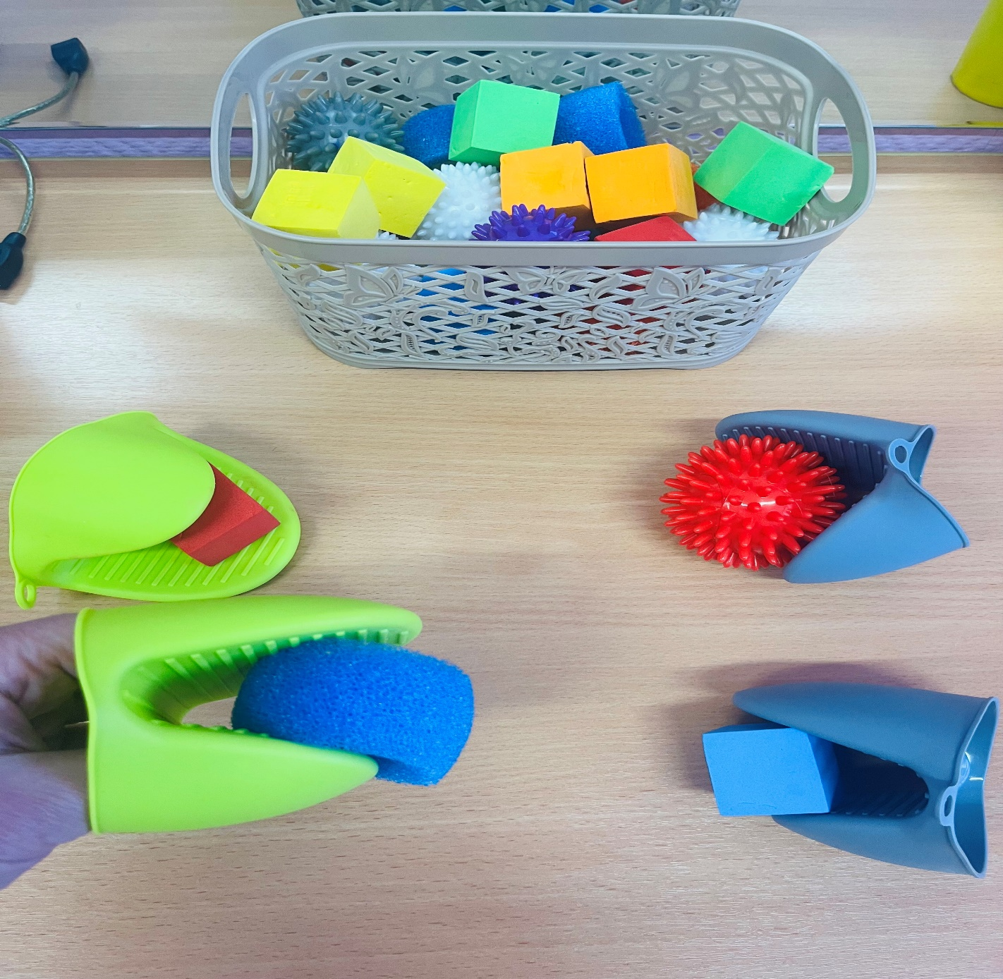 Специально разработанные задания педагогом психологом, которые помогают ребёнку развить и улучшить межполушарное взаимодействие. В основу положен нейропсихологический подход: с помощью определённых упражнений-заданий стимулируется активность головного мозга, формируются межполушарные связи, развиваются ещё несформированные или нарушенные когнитивные функции. Выполнение заданий пособия позволяет ребёнку улучшить навыки зрительного восприятия и ориентацию, развить внимание, зрительно-пространственную координацию. Поочерёдное и одновременное захватывание руками, заданных предметов, формирует новые межполушарные связи, налаживает совместную работу рук с глазами. Пособие подготовлено автором на основе многолетней работы с детьми возраста, подойдёт для проведения занятий.